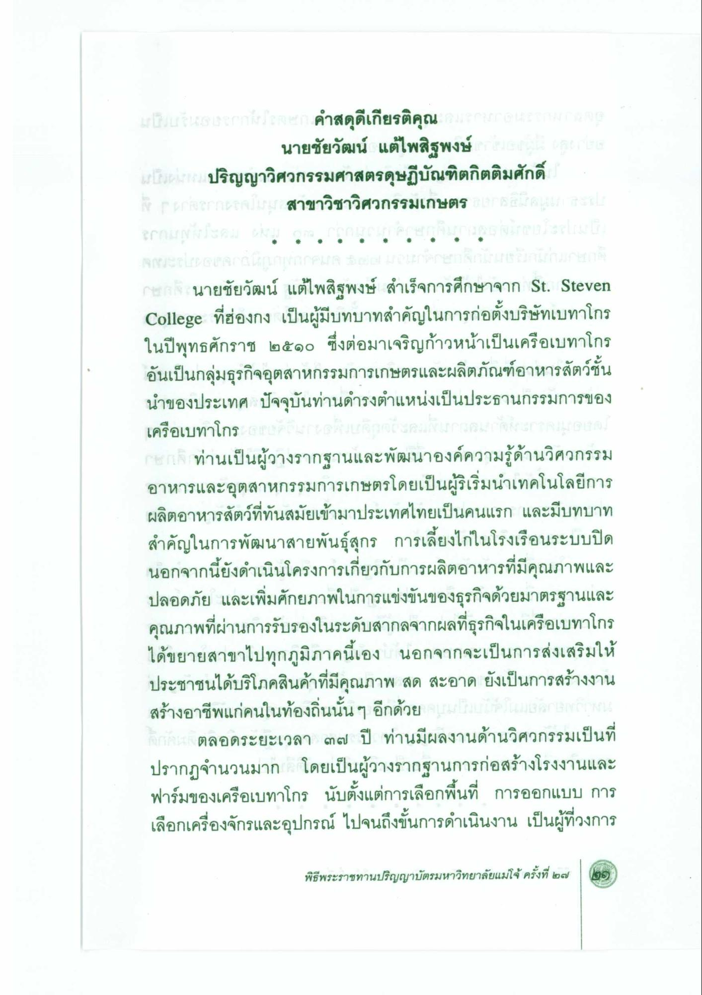

นายชัยวัฒน์ แต้ไพสิฐพงษ์
ปริญญาวิศวกรรมศาสตรดุษฎีบัณฑิตกิตติมศักดิ์ สาขาวิชาวิศวกรรมเกษตร
นายชัยวัฒน์ แต้ไพสิฐพงษ์ สําเร็จการศึกษาจาก St. Steven College ที่ฮ่องกง เป็นผู้มีบทบาทสําคัญในการก่อตั้งบริษัทเบทาโกร ในปีพุทธศักราช ๒๕๑๐ ซึ่งต่อมาเจริญก้าวหน้าเป็นเครือเบทาโกร อันเป็นกลุ่มธุรกิจอุตสาหกรรมการเกษตรและผลิตภัณฑ์อาหารสัตว์ชั้น นําของประเทศ ปัจจุบันท่านดํารงตําแหน่งเป็นประธานกรรมการของ เครือเบทาโกร ลา กางเท่านเป็นผู้วางรากฐานและพัฒนาองค์ความรู้ด้านวิศวกรรม อาหารและอุตสาหกรรมการเกษตรโดยเป็นผู้ริเริ่มนําเทคโนโลยีการ ผลิตอาหารสัตว์ที่ทันสมัยเข้ามาประเทศไทยเป็นคนแรก และมีบทบาท สําคัญในการพัฒนาสายพันธุ์สุกร การเลี้ยงไก่ในโรงเรือนระบบปิด นอกจากนี้ยังดําเนินโครงการเกี่ยวกับการผลิตอาหารที่มีคุณภาพและ ปลอดภัย และเพิ่มศักยภาพในการแข่งขันของธุรกิจด้วยมาตรฐานและ คุณภาพที่ผ่านการรับรองในระดับสากลจากผลที่ธุรกิจในเครือเบทาโกร ได้ขยายสาขาไปทุกภูมิภาคนี้เอง นอกจากจะเป็นการส่งเสริมให้ ประชาชนได้บริโภคสินค้าที่มีคุณภาพ สด สะอาด ยังเป็นการสร้างงาน สร้างอาชีพแก่คนในท้องถิ่นนั้น ๆ อีกด้วย แLALA นกหัก ตลอดระยะเวลา ๓๗ ปี ท่านมีผลงานด้านวิศวกรรมเป็นที่ ปรากฏจํานวนมาก โดยเป็นผู้วางรากฐานการก่อสร้างโรงงานและ ฟาร์มของเครือเบทาโกร นับตั้งแต่การเลือกพื้นที่ การออกแบบ การ เลือกเครื่องจักรและอุปกรณ์ ไปจนถึงขั้นการดําเนินงาน เป็นผู้ที่วงการ

